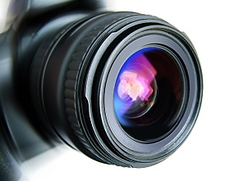
賞金
最優秀賞５万円！

三木金物まつり２０２３
写真コンテスト

題 材：三木金物まつり2023会場及びイベント風景
会 期：１１月４日(土)・５日(日) 会 場：三木山総合公園ほか
作品募集：締 切 １１月２２日(水) (当日消印有効)
送付先 三木市産業振興部商工振興課内
三木金物まつり実行委員会事務局 〒673-0492 三木市上の丸町１０番３０号
審 査：１２月中に主催者にて実施
発 表：日刊新聞紙上等にて発表、入賞者には個人に通知をするとともに、みっきぃホール等において展示する。
応募規定：１．カラー、白黒とも四ツ切(ワイド可)
２．組写真の場合は１組３枚以内、いずれも台紙・パネル・枠は不要
３．デジタルカメラ可（お店プリントに限る）
４．応募作品数に制限はありません。原則として１人１賞とします。
５．裏面の応募票に題名、住所、氏名、データ、取扱店名等を明記し、応募作品の裏面に貼り付けてくだ
さい。
６．応募資格は、一般アマチュアとします。
７．応募作品は、未発表に限り、入賞作品の版権は、主催者に帰属します。
８．応募作品は、返却いたしません。
９．ご記入いただいた情報は、連絡・審査に利用するほか入賞者は、氏名等を公表いたします。
１０．被写体への応募許可等については、必ず応募者が責任を持って行うようにしてください。応募に関す
るトラブルについて事務局は一切の責任を負いませんのでご了承ください。

主催／三木金物まつり実行委員会 ℡０７９４－８２－２０００（内線２２３１）
協賛／兵庫県写真材料商協同組合 富士フイルムイメージングシステムズ㈱
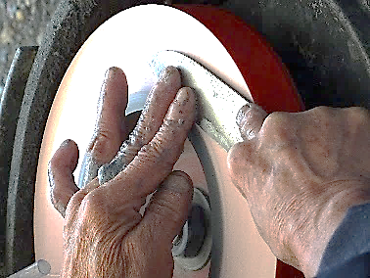
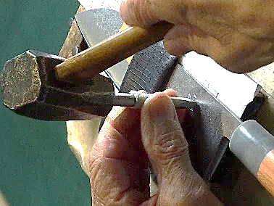
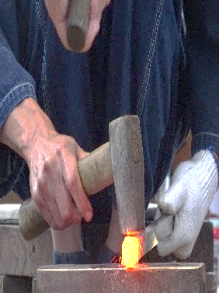

最優秀賞（１点）・・・賞状と賞金５万円
優秀賞（３点以内）・・賞状と賞金２万円
入 選（１５点以内）・賞状と賞品

2019最優秀賞 加藤誠司氏の作品

※ 裏面の応募票と誓約書にご記入ください。

三木金物まつり2023写真コンテスト応募票
題名
住所 | 〒 |  |  | 男・女 | 年令 才
氏名 |  |  | 電話番号 | （ ）
カメラ |  |  | レンズ
絞り |  |  | シャッター
フィルム(デジタルカメラの場合はデジタルと記入)
撮影月日 | 2023年11月 日 | 撮影場所 | 金物まつり会場（ ）
取扱店名

三木金物まつり2023写真コンテスト誓約書

私は、三木金物まつり2023写真コンテストに応募するにあたり、下記の項目について次のとおり誓約します。

１．被写体からの応募許可を得ております。
２. 応募作品について、第三者と紛争などのトラブルが生じた場合は、応募者の責任と費用負担によって解決するものとし、三木金物まつり実行委員会が一切の責任を負わないことについて、了承いたします。

令和 年 月 日

三木金物まつり実行委員会
実行委員長 津村 慎吾 様

住所

氏名 ㊞

※自署または記名押印

